**¿Qué aprendí?**

6° Básico Capítulo 3

1. ¿Cuánto mide el ángulo que formó la niña con el disco?

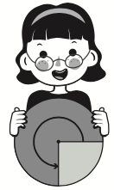

|  |  |
| --- | --- |
| Nivel | 6º Básico |
| Tomo | 1 |
| Capítulo | **3**: Ángulos |
| OA | **20**: Estimar y medir ángulos usando el transportador, expresando las mediciones en grados. |
| Contenido | Ángulos. |
| Indicador de evaluación | Miden ángulos usando transportador o ángulos rectos como referente. |
| Habilidad | Representar |
| Respuesta esperada | 270º |

**¿Qué aprendí?**

6° Básico Capítulo 3

1. Escribe las medidas de los siguientes ángulos.

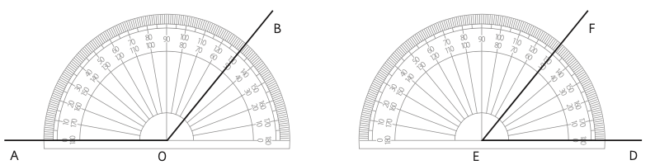



BOA mide DEF mide

|  |  |
| --- | --- |
| Nivel | 6º Básico |
| Tomo | 1 |
| Capítulo | **3**: Ángulos |
| OA | **20**: Estimar y medir ángulos usando el transportador, expresando las medidas en grados. |
| Contenido | Ángulos. |
| Indicador de evaluación | Miden ángulos usando transportador. |
| Habilidad | Representar |
| Respuesta esperada | El ángulo BOA mide 130º.  El ángulo DEF mide 50º. |

**¿Qué aprendí?**

6° Básico Capítulo 3

1. Marca el ángulo que mide 40°.

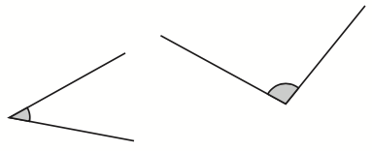

|  |  |
| --- | --- |
| Nivel | 6º Básico |
| Tomo | 1 |
| Capítulo | **3**: Ángulos |
| OA | **20**: Estimar y medir ángulos usando el transportador, expresando las mediciones en grados. |
| Contenido | Ángulos. |
| Indicador de evaluación | Identifican la representación pictórica de un ángulo dado. |
| Habilidad | Representar |
| Respuesta esperada |  |

**¿Qué aprendí?**

6° Básico Capítulo 3

1. Usa un transportador. ¿Cuál es la medida del ángulo ?

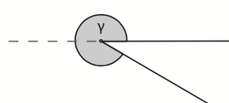



La medida del $γ$ es grados.

|  |  |
| --- | --- |
| Nivel | 6º Básico |
| Tomo | 1 |
| Capítulo | **3**: Ángulos |
| OA | **20**: Estimar y medir ángulos usando el transportador, expresando las mediciones en grados. |
| Contenido | Ángulos. |
| Indicador de evaluación | Miden ángulos usando transportador. |
| Habilidad | Representar |
| Respuesta esperada | 330º |

**¿Qué aprendí?**

6° Básico Capítulo 3

1. Estima cuánto mide el  AOB. Mídelo con un transportador y escribe su medida.

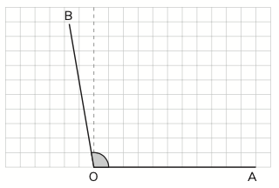

AOB =

|  |  |
| --- | --- |
| Nivel | 6º Básico |
| Tomo | 1 |
| Capítulo | **3**: Ángulos |
| OA | **20:** Estimar y medir ángulos usando el transportador, expresando las mediciones en grados. |
| Contenido | Ángulos. |
| Indicador de evaluación | Estiman y miden ángulos usando transportador. |
| Habilidad | Representar |
| Respuesta esperada | 100º |

**¿Qué aprendí?**

6° Básico Capítulo 3

1. ¿Cuáles son las medidas de los ángulos marcados en las escuadras?

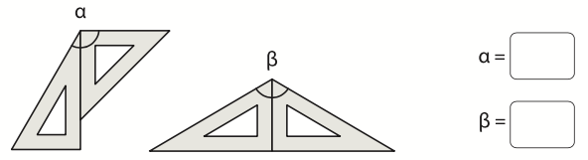

|  |  |
| --- | --- |
| Nivel | 6º Básico |
| Tomo | 1 |
| Capítulo | **3**: Ángulos |
| OA | **20**: Estimar y medir ángulos usando el transportador, expresando las mediciones en grados. |
| Contenido | Ángulos. |
| Indicador de evaluación | Miden ángulos usando escuadras. |
| Habilidad | Representar |
| Respuesta esperada | $α$ = 120º, $β$ = 120º |

**¿Qué aprendí?**

6° Básico Capítulo 3

1. En la siguiente figura, el ángulo $α$ mide 50°.

¿Cuáles son las medidas de los demás ángulos?

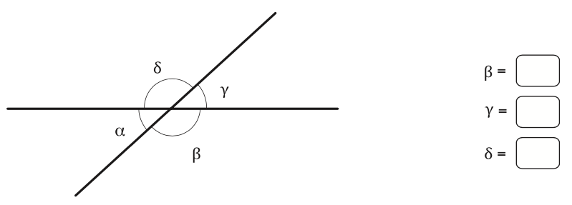

|  |  |
| --- | --- |
| Nivel | 6º Básico |
| Tomo | 1 |
| Capítulo | **3**: Ángulos |
| OA | **16**: Identificar los ángulos que se forman entre dos rectas que se cortan (pares de ángulos opuestos por el vértice y pares de ángulos complementarios). |
| Contenido | Ángulos entre rectas que se cortan. |
| Indicador de evaluación | Calculan las medidas de los ángulos que se forman entre rectas que se cortan. |
| Habilidad | Resolver problemas |
| Respuesta esperada | $γ$ = 50º, $δ$ = $β$ = 130º |

**¿Qué aprendí?**

6° Básico Capítulo 3

1. En la figura, el  BOC mide 255°. ¿Cuánto mide el  AOC?

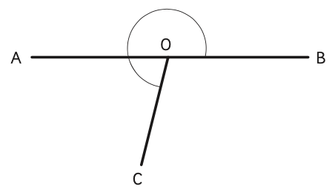

El  AOC mide .

|  |  |
| --- | --- |
| Nivel | 6º Básico |
| Tomo | 1 |
| Capítulo | **3**: Ángulos |
| OA | **16**: Identificar los ángulos que se forman entre dos rectas que se cortan (pares de ángulos opuestos por el vértice y pares de ángulos complementarios). |
| Contenido | Ángulos entre rectas que se cortan. |
| Indicador de evaluación | Calculan las medidas de los ángulos que se forman entre rectas que se cortan. |
| Habilidad | Resolver problemas |
| Respuesta esperada | 75º |

**¿Qué aprendí?**

6° Básico Capítulo 3

1. El  BOC mide 35°. ¿Cuánto mide el  AOB?

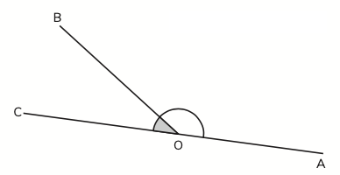

AOB =

|  |  |
| --- | --- |
| Nivel | 6º Básico |
| Tomo | 1 |
| Capítulo | **3**: Ángulos |
| OA | **20**: Estimar y medir ángulos usando el transportador, expresando las mediciones en grados. |
| Contenido | Ángulos. |
| Indicador de evaluación | Encuentran la medida de ángulos usando transportador o haciendo cálculos. |
| Habilidad | Resolver problemas |
| Respuesta esperada | 145º |

**¿Qué aprendí?**

6° Básico Capítulo 3

1. Escribe las medidas de los ángulos.

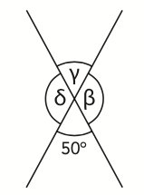

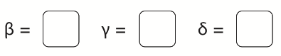

|  |  |
| --- | --- |
| Nivel | 6º Básico |
| Tomo | 1 |
| Capítulo | **3**: Ángulos |
| OA | **16**: Identificar los ángulos que se forman entre dos rectas que se cortan (pares de ángulos opuestos por el vértice y pares de ángulos complementarios). |
| Contenido | Ángulos entre rectas que se cortan. |
| Indicador de evaluación | Calculan las medidas de los ángulos que se forman entre rectas que se cortan. |
| Habilidad | Resolver problemas |
| Respuesta esperada | β = 130°, γ = 50°, δ = 130°. |

**¿Qué aprendí?**

6° Básico Capítulo 3

1. En la figura, ¿qué ángulos son opuestos por el vértice?

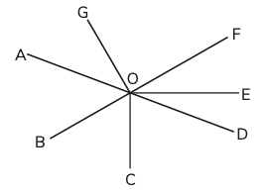

.

|  |  |
| --- | --- |
| Nivel | 6º Básico |
| Tomo | 1 |
| Capítulo | **3**: Ángulos |
| OA | **16**: Identificar los ángulos que se forman entre dos rectas que se cortan (pares de ángulos opuestos por el vértice y pares de ángulos complementarios). |
| Contenido | Ángulos entre rectas que se cortan. |
| Indicador de evaluación | Identifican ángulos opuestos por el vértice. |
| Habilidad | Representar. |
| Respuesta esperada | Ángulo DOF y ángulo AOB. |